ERD Traveloka

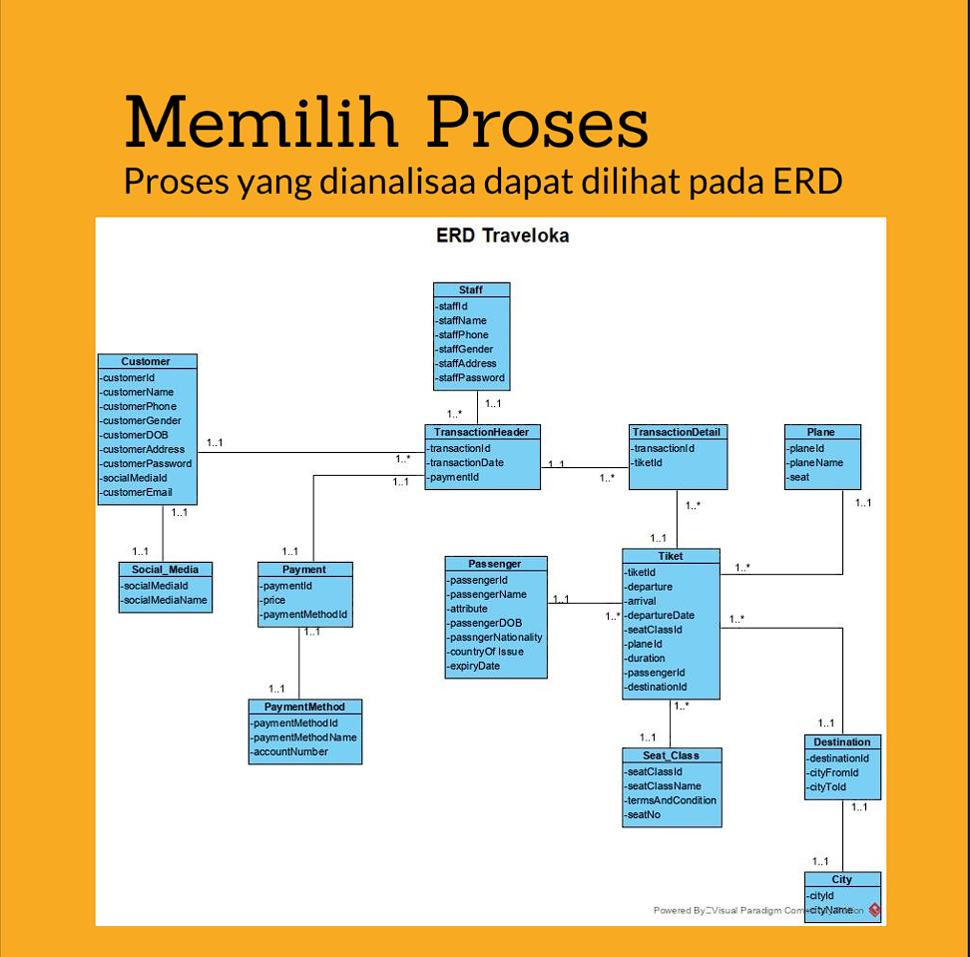

Keterangan:

Label

* **Customer**:
* **customerId**: ID unik untuk pelanggan.
* **customerName**: Nama pelanggan.
* **customerPhone**: Nomor telepon pelanggan.
* **customerGender**: Jenis kelamin pelanggan.

Atribut

* **customerDOB**: Tanggal lahir pelanggan.
* **customerAddress**: Alamat pelanggan.
* **customerPassword**: Kata sandi pelanggan.
* **socialMediaId**: ID media sosial pelanggan.
* **customerEmail**: Email pelanggan.
* **Social_Media**:

Label

* **socialMediaId**: ID unik untuk media sosial.

Atribut

* **socialMediaName**: Nama platform media sosial.

Label

* **Payment**:
* **paymentId**: ID unik untuk pembayaran.

Atribut

* **price**: Jumlah pembayaran.
* **paymentMethodId**: ID metode pembayaran.

Label

* **PaymentMethod**:
* **paymentMethodId**: ID unik untuk metode pembayaran.

Atribut

* **paymentMethodName**: Nama metode pembayaran.
* **accountNumber**: Nomor akun.

Label

* **TransactionHeader**:
* **transactionId**: ID unik untuk transaksi.
* **transactionDate**: Tanggal transaksi.

Atribut

* **paymentId**: ID pembayaran yang terkait.

Label

* **TransactionDetail**:
* **transactionId**: ID transaksi yang terkait.

Atribut

* **tiketId**: ID tiket yang terkait.

Label

* **Passenger**:
* **passengerId**: ID unik untuk penumpang.
* **passengerName**: Nama penumpang.
* **attribute**: Atribut lain yang terkait.

Atribut

* **passengerDOB**: Tanggal lahir penumpang.
* **passengerNationality**: Kewarganegaraan penumpang.
* **countryOfIssue**: Negara penerbit dokumen penumpang.
* **expiryDate**: Tanggal kadaluarsa dokumen penumpang.
* **Tiket**:

Label

* **tiketId**: ID unik untuk tiket.
* **departure**: Lokasi keberangkatan.
* **arrival**: Lokasi kedatangan.
* **departureDate**: Tanggal keberangkatan.

Atribut

* **seatClassId**: ID kelas kursi.
* **planeId**: ID pesawat.
* **duration**: Durasi perjalanan.
* **passengerId**: ID penumpang yang terkait.
* **destinationId**: ID tujuan.

Label

* **Seat_Class**:
* **seatClassId**: ID unik untuk kelas kursi.
* **seatClassName**: Nama kelas kursi.

Atribut

* **termsAndCondition**: Syarat dan ketentuan.
* **seatNo**: Nomor kursi.
* **Plane**:

Label

* **planeId**: ID unik untuk pesawat.

Atribut

* **planeName**: Nama pesawat.
* **seat**: Jumlah kursi di pesawat.

Label

* **Destination**:
* **destinationId**: ID unik untuk tujuan.

Atribut

* **cityFromId**: ID kota asal.
* **cityToId**: ID kota tujuan.

Label

* **City**:
* **cityId**: ID unik untuk kota.

Atribut

* **cityName**: Nama kota.

Label

* **Staff**:
* **staffId**: ID unik untuk staf.
* **staffName**: Nama staf.
* **staffPhone**: Nomor telepon staf.

Atribut

* **staffGender**: Jenis kelamin staf.
* **staffAddress**: Alamat staf.
* **staffPassword**: Kata sandi staf.

Relasional Database:

1..1 = one to one

1..* = one to many